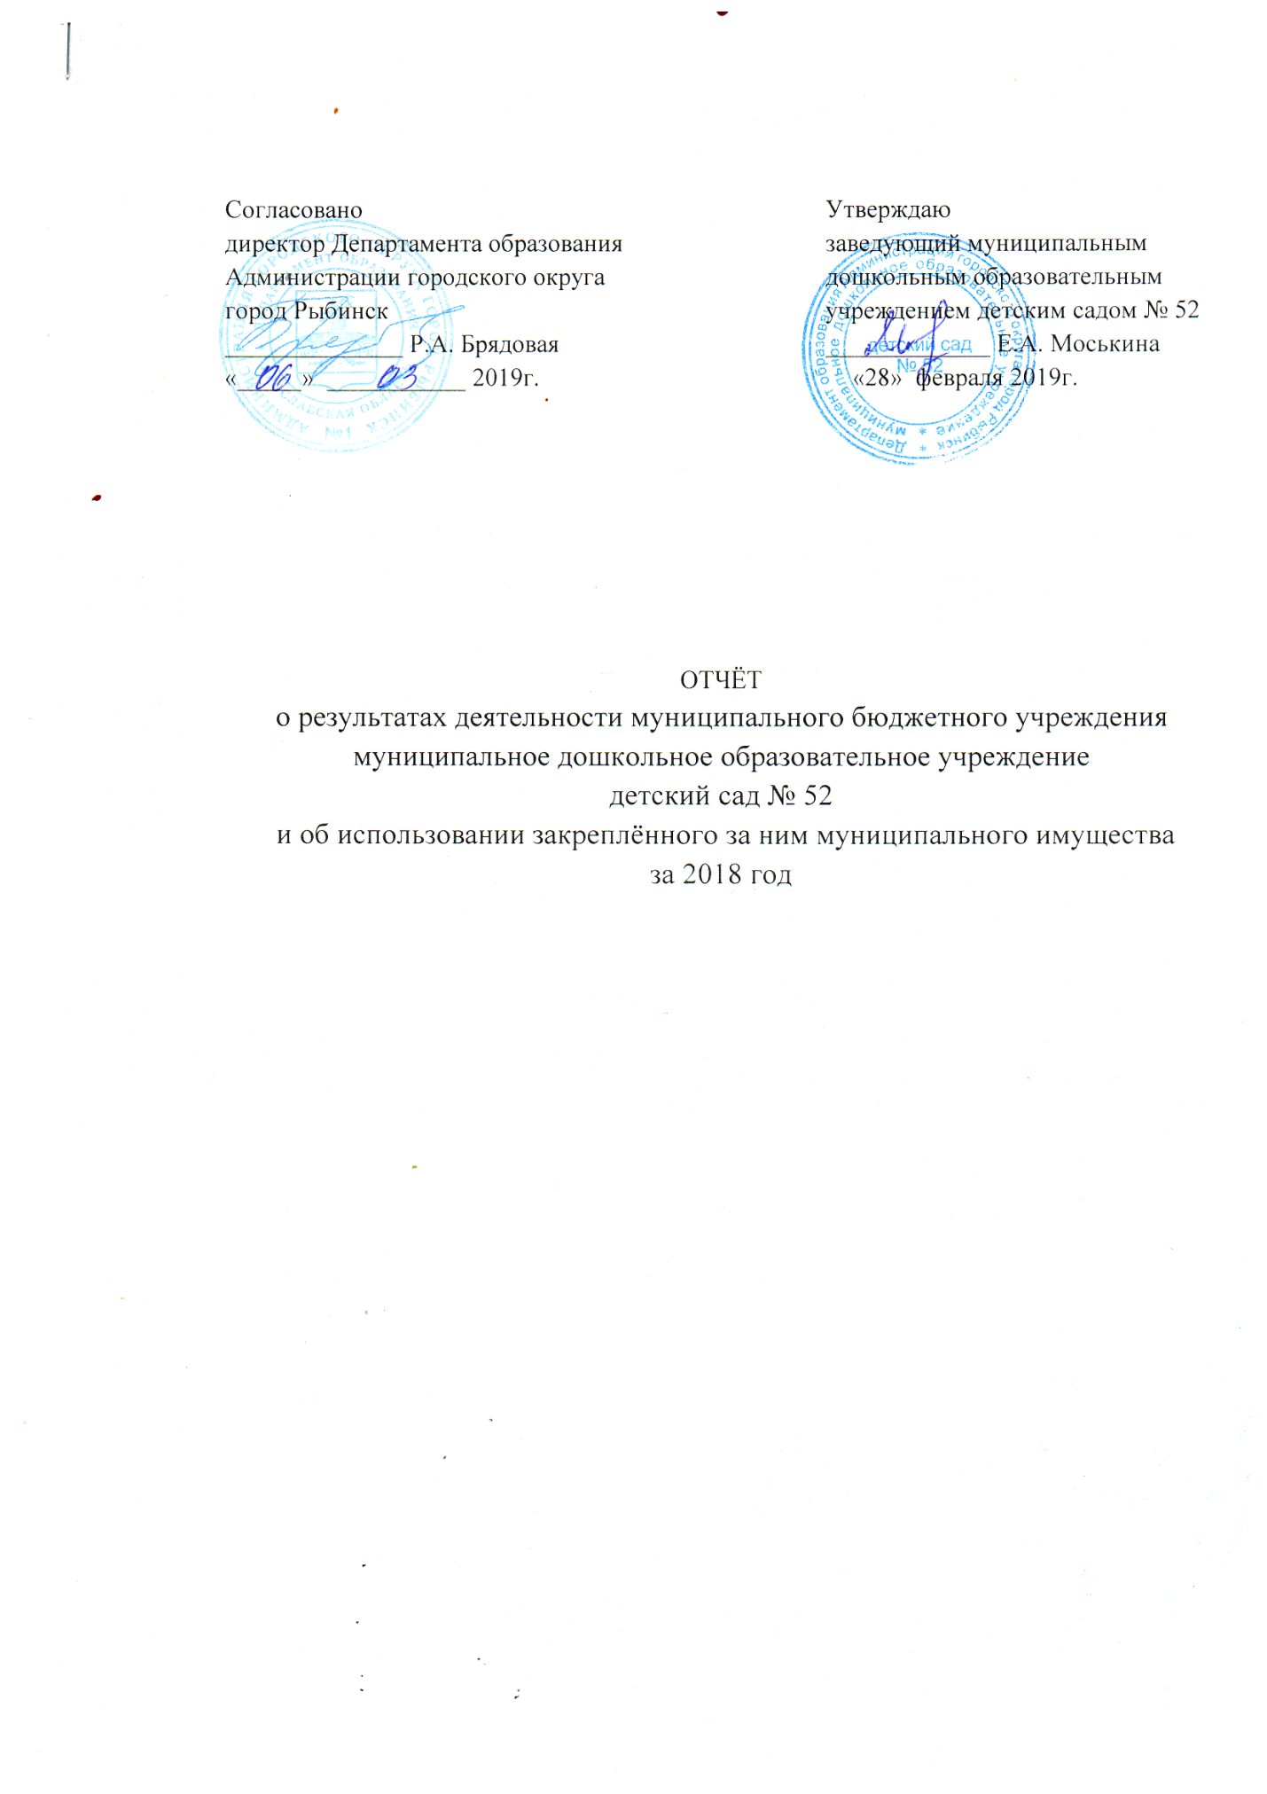

Общие сведения об учреждении
Полное наименование учреждения | муниципальное дошкольное образоательное учреждение детский сад № 52
Сокращенное наименование учреждения | детский сад № 52
Место нахождения учреждения | Российская Федерация, 152916 Ярославская область, город Рыбинск, улица Ясельная, дом 6
Почтовый адрес | Российская Федерация, 152916 Ярославская область, город Рыбинск, улица Ясельная, дом 6
Перечень видов деятельности учреждения, соответствующий его учредительным документам:
-основные виды деятельности | Реализация основной общеобразовательной программы дошкольного образования в группах общеразвивающей, комбинированной и компенсирующей направленности. Присмотр и уход за детьми.
-иные виды деятельности | Реализация дополнительных образовательных программ - дополнительных общеразвивающих программ познавательной, речевой, физической, социально-коммуникативной и художественно-эстетической направленности, в том числе оказание платных образовательных услуг; осуществление медицинской деятельности-доврачебная помощь-сестренское дело в педиатрии
Перечень услуг (работ), которые оказываются за плату в случаях, предусмотренных нормативными (правовыми) актами | Присмотр и уход за детьми Платные образовательные услуги: коррекция речи хореография
Потребители услуг (работ). Которые оказываются за плату в случаях, предусмотренных нормативными (правовыми) актами | Дети в возрасте от 1 года 6 месяцев до прекращения образовательных отношений
Перечень разрешительных документов (с указанием номеров, даты выдачи и срока действия), на основании которых учреждение осуществляет деятельность | Лицензия на осуществление образовательной деятельности № 189/16 от 22.03.2016г. Серия 76Л02 № 0000956, бессрочная. Лицензия на осуществление медицинской деятельности №ЛО-76-01-002061 от 01.12.2016г., серия ЛО № 0011597, бессрочная.
Среднегодовая численность работников учреждения | 24
Средняя заработная плата работников учреждения | 21 551.40
Показатель:
Количество штатных единиц учреждения | на начало года | на конец года
 | 29.85 | 31.5

Сведения о результатах деятельности учреждения
N п/п | Наименование показателя деятельности | Единица измере-ния | Год, предшествующий отчетному |  | Отчетный год 2018
1 | Изменение (увеличение, уменьшение) балансовой (остаточной) стоимости нефинансовых активов относительно предыдущего отчетного года | % | Бал. | Ост. | Бал. | Ост.
 |  |  | 4.2 | -2.5 | 2.2 | -6.3
2 | Общая сумма выставленных требований в возмещение ущерба по недостачам и хищениям материальных ценностей, денежных средств, а также от порчи материальных ценностей | т.р. | 0.0 |  | 0.0
3 | Изменения (увеличение, уменьшение) дебиторской задолженности: | т.р. | 63.7 |  | -111.7
 | в разрезе поступлений: |  | 63.7 |  | -180.1
 | в разрезе выплат: |  |  |  | 68.4
4 | Изменения (увеличение, уменьшение) кредиторской задолженности: | т.р. | -48.9 |  | -157.0
 | в разрезе поступлений: |  | 62.1 |  | 42.5
 | в разрезе выплат: |  | -111.0 |  | -199.50
5 | Доходы, полученные учреждением от оказания платных услуг (выполнения), работ | т.р. | 1 486.0 |  | 1 630.1
6 | Цены (тарифы) на платные услуги (работы), оказываемые потребителям <1> | рублей
 | присмотр и уход за детьми | рублей | 138.00 |  | 148.40
 | платные образовательные услуги
 | коррекция речи | рублей | 250.00 |  | 250.00
 | хореография | рублей | - |  | 90.00
 | школа мяча | рублей | 80.00
7 | Общее количество потребителей, воспользовавшихся услугами (работами) учреждения, в том числе: | человек | 71 |  | 75
 | бесплатными, в том числе по видам услуг: | человек | 71 |  | 75
 | платными услугами, в том числе по видам услуг: | человек | 70 |  | 75
8 | Количество жалоб потребителей | штук | 0 |  | 0
9 | Информация о принятых мерах по результатам рассмотрения жалоб потребителей
10 | Поступления, в разрезе поступлений, предусмотренных планом финансово-хозяйственной деятельности учреждения: | т.р. | План | Факт | План | Факт
 |  |  | 12 491.4 | 11 922.3 | 12 959.5 | 12 566.9
11 | Выплаты, в разрезе выплат,предусмотренных планом финансово - хозяйственной деятельности учреждения: | т.р. | 12 491.4 | 11 616.2 | 12 959.5 | 12 389.0
 | ----------------------------------------------------
 | <1> в динамике в течение отчетного периода
